成绩



半导体与物理学院实验报告

班级：22190241 学号：2206040245 学生姓名：李泉胜
实验(四)
- 实验目的

1. 使用IECUBE-3100测量输入漏电流和失调电压两个参数。
2. 掌握子程序的创建和调用，简化VI框图程序结构，形成模块化的编程思想。使用IECUBE-3100测量增益（GAIN）参数。
3. 熟练掌握LabVIEW的基本数据类型及操作。使用 IECUBE-3100测量共模抑制比（CMRR）参数。
4. 使用IECUBE-3100测量电源抑制比（PSRR）参数。
5. 使用IECUBE-3100测量压摆率（Slew Rate）参数。

- 实验内容及原理
直流特性参数反映运放静态工作状态下的性能，是保障直流信号精度的关键。核心包括输入失调电压（Vos）、输入偏置电流（Ib）、输入失调电流（Ios）和输出摆幅（Vom）。Vos 是输出为零时输入端需施加的补偿电压，源于输入级差分对管的特性不匹配，测试时通过闭环放大电路放大微小失调量以精准测量；Ib 和 Ios 分别反映输入端的平均电流和两输入端电流差值，测试需借助输入回路电阻的电压降计算，其数值越小，运放对高阻抗信号源和不对称输入电阻的敏感度越低；Vom 则是特定电源电压下输出无削波失真的最大电压范围，测试通过输入缓慢变化的波形并观察输出失真临界点确定，分轨到轨和非轨到轨两种类型，直接影响电路动态范围。
交流特性参数聚焦运放处理动态信号的能力，决定其对高频、快速变化信号的适配性。关键参数有开环增益（Aol）、单位增益带宽（GBW）、转换速率（SR）、共模抑制比（CMRR）和电源抑制比（PSRR）。Aol 是开环状态下输出与输入差分电压的比值，测试通过施加微小差分信号并测量输出幅值计算，数值越大，闭环电路的增益精度和线性度越好；GBW 是开环增益降至 1 倍时的频率，通过单位增益闭环电路和扫频信号测试，反映运放处理高频信号的极限；SR 体现输出电压的最大变化率，测试需输入阶跃信号并测量输出上升沿斜率，过小会导致高频大信号失真；CMRR 和 PSRR 分别衡量运放抑制共模干扰和电源电压波动的能力，前者通过差分放大电路输入共模信号测试，后者通过改变电源电压并观察输出变化量计算，两者数值越大，运放的抗干扰能力越强。
极限特性参数定义了运放的安全工作边界，是保障电路可靠性的基础。主要包括电源电压范围（Vcc）、最大输出电流（Iout (max)）和工作温度范围（Toperating）。Vcc 是运放正常工作的电源电压区间，测试通过调整电源电压并观察输出稳定性确定，超出范围会导致性能恶化或损坏；Iout (max) 是输出端可提供或吸收的最大电流，测试通过输出接负载电阻并逐步增大输入信号，记录输出电压开始下降时的电流值，普通运放通常为 10~100mA，功率运放可达数 A；工作温度范围分商用级、工业级和军品级，通过高低温箱模拟不同环境温度并测试参数稳定性确定，需根据应用场景选择适配等级，超出范围会导致参数漂移过大甚至失效。
整体来看，运放参数的测试逻辑统一遵循 “施加标准信号→测量输出响应→计算参数值”，且多数需借助闭环电路放大微小偏差以保障测量精度。直流参数决定静态精度，交流参数影响动态性能，极限参数界定安全边界，实际选型需根据电路功能（如信号频率、精度要求、工作环境）针对性权衡各类参数。
- 实验步骤或程序流程
运放各特性参数的测试可按直流、交流、极限三类简化操作。直流参数测试中，输入失调电压需将运放接闭环同相放大电路（增益 1000 倍），输入端短接后测输出直流电压，除以增益即得；输入偏置电流通过同相端串 100kΩ 电阻接地、接电压跟随器，测量电阻两端电压后换算；输出摆幅则接同相放大（增益 1），输入 1kHz 三角波，通过示波器记录未削波的最大正负电压。交流参数测试时，单位增益带宽需运放接电压跟随器，输入正弦波并升高频率，输出降至低频 0.707 倍时的频率即为结果；转换速率同样用电压跟随器，输入高速阶跃信号后，示波器测量输出上升沿线性段斜率；共模抑制比需搭建差分放大电路（增益 100），输入共模信号并算出共模增益，再结合差模增益换算。极限参数测试中，电源电压范围通过逐步调整电压、观察输出稳定性确定；最大输出电流可在输出端接 1kΩ 负载，增大输入信号至输出电压下降 5%，此时电流即为最大值；工作温度范围则需在高低温箱内不同温度点恒温后，测试参数合格的区间。测试前校准仪器、减少环境干扰，即可保障结果可靠性。
- 实验数据分析及处理
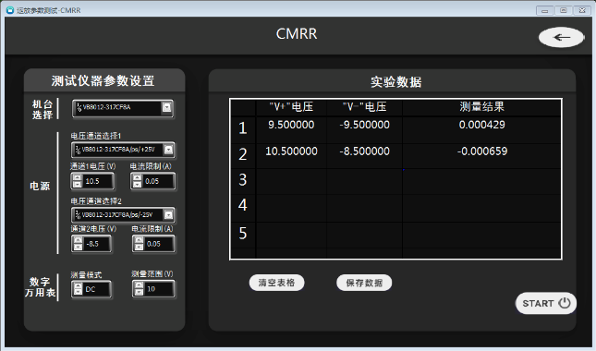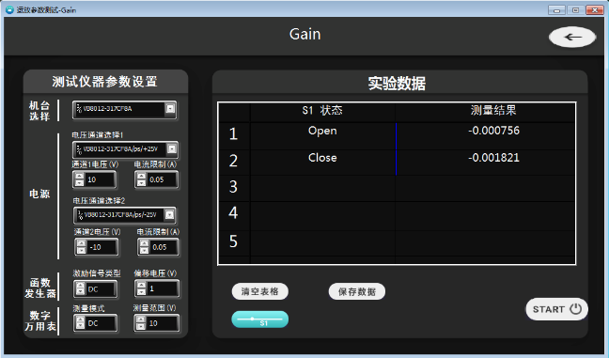
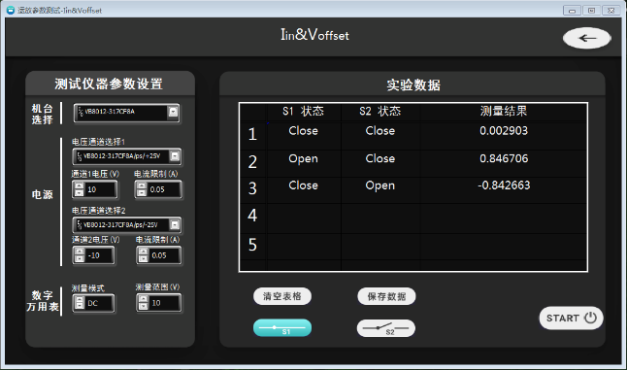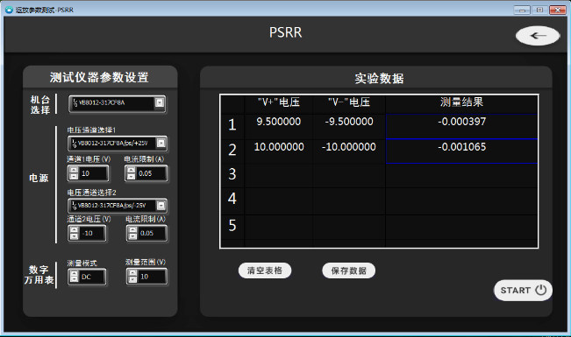
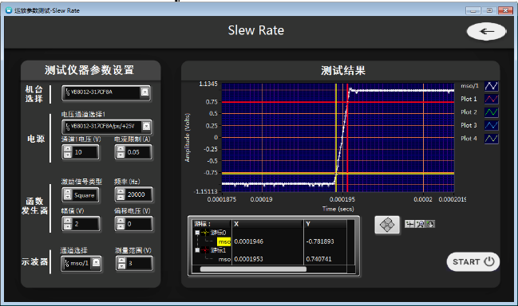
5.1根据各特性参数测试结果图计算提取各特性参数的值（可以表格形式呈现），步骤及结果如下：
输入失调电压（Vos）0.002903V
输入偏置电流（Iin_bias）0.4μA
输入平均电流（Iin_mean）84.47μA
开环增益（Gain）1.821
无单位共模抑制比（CMRR）59.3dB
电源抑制比（PSRR）51.5dB
转换速率（Slew Rate）2.175V/μs
5.2阅读仪器使用说明文档opamp_test.pdf，试推导分析如下图所示的增益测试电路的原理，即公式（3-6）的得出过程。
运放开环增益测试电路采用辅助放大器构建负反馈闭环系统，核心解决高开环增益直接测量困难的问题，公式（3-6）K0​=(1+R2​R3​​)⋅∣V2​−V1​∣1 V​ 是基于该电路原理推导得出。
电路中辅助放大器与电阻R2​、R3​构成同相比例放大电路，根据理想运放 “虚短”“虚断” 特性，其闭环增益为 Aaux​=1+R2​R3​​，该固定增益可将微小误差信号放大，保障测量精度。测试时通过切换开关S1​获取两种工况的输出电压：S1​断开时，辅助放大器输入来自待测运放（DUT）的输出电压，经放大后得到V1​，且因负反馈作用V1​≈VDUT,out​；S1​闭合时，辅助放大器接入 1V 基准电压，放大后输出V2​≈1 V。结合 DUT 开环增益定义K0​=Vdiff​VDUT,out​​，以及负反馈强制 DUT 输入差分电压Vdiff​极小化的特性，可联立推导出Vdiff​=K0​V1​​=Aaux​1 V−V1​​，进一步整理并近似1 V−V1​≈∣V2​−V1​∣，最终得到公式（3-6）。
该推导利用辅助放大器的稳定增益将高开环增益转化为可精确测量的电压差值函数，强制 DUT 工作在线性区，有效降低了微小信号测量的误差影响，符合标准化测试的工程需求。

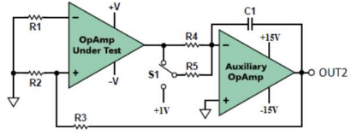
- 实验结论与感悟
本次实验中，我系统掌握了基于IECUBE-3100硬件平台与LabVIEW软件的运算放大器关键参数测试技术。通过搭建实际测试电路并编写对应的 LabVIEW 程序，我成功实现了对输入漏电流、失调电压两项核心参数的精准测量，也由此深入理解了差分测量原理与零点校准方法在保障测试精度方面的关键作用。
实验过程中，我将增益测试流程封装为可复用的LabVIEW子VI模块，这一举措不仅优化了程序结构，提升了代码的清晰度与可维护性，更让我切实体会到模块化设计在复杂工程系统开发中的实践价值。除此之外，我还熟练掌握了电源调制分析与阶跃响应测试方法，尤其是在压摆率测量环节，借助LabVIEW的定时功能与波形图控件，高效完成了对输出信号变化速率的精准捕获与定量分析。
本次实验不仅深化了我对运放性能参数测试技术的认知，更系统锻炼了LabVIEW编程能力与数据处理思维。这种模块化、系统化的工程思维模式，也将对我后续的课程学习与项目开发工作产生持续且积极的影响。

